AZƏRBAYCAN RESPUBLİKASI KƏND TƏSƏRRÜFATI NAZİRLİYİ
AQRAR ELM VƏ İNNOVASİYA MƏRKƏZİ

HEYVANDARLIQ ELMİ-TƏDQİQAT
İNSTİTUTUNUN
ARIÇILIQ MƏRKƏZİ 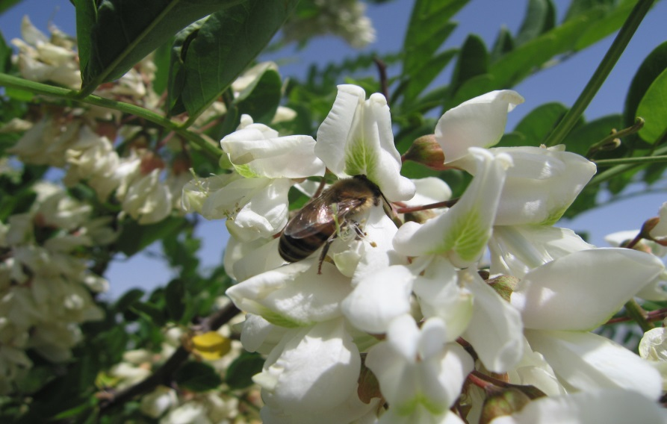

PROQRAM – DƏVƏTNAMƏ

Hörmətli _________________

Sizi,
“Modern arıçılıq” mövzusunda keçiriləcək elmi-praktiki Konfransa dəvət edirik.

KONFRANS 28 noyabr 2019-cu il tarixdə, saat 10:00-da HETİ-nin “Arıçılıq” Mərkəzİndə keçiriləcək.

Əlaqə : Mehriban Əlizadə (tel: 051-540-35-67)
Musa Məmmədov (tel: 055-313-13-85)
e-mail: apis.ganja@gmail.com

P R O Q R A M
28 noyabr 2019
09:00-09:30 | İştirakçıların qeydiyyatı
10:00-10:15 | GİRİŞ SÖZÜ  İmran Cümşüdov  ARKT-nin Aqrar Elm və İnnovasiya Mərkəzinin direktoru
10:15-10:30 | Esmira Lətifova  ARKTN-nin Heyvandarlığın təşkili və monitorinqi şöbəsinin müdiri
10:30-10:45 | AZƏRBAYCANDA ARIÇILIĞIN MÖVCUD PROBLEMLƏRİ  Allahverdi Seyidov  Heyvandarlıq Elmi-Tədqiqat İnstitutunun “Arıçılıq” Mərkəzinin rəisi
10:45-11:00 | SÜNİ MAYALANMANIN AZƏRBAYCAN ARIÇILIĞINA VERƏCƏYİ TÖHVƏ  Bahar Şükürova  Heyvandarlıq ET İnstitutunun “Arıçılıq” Mərkəzinin aparıcı mütəxəssisi
11:00-11:30 | Çay fasiləsi
11:30-11:45 | TÜRKİYƏ-AZƏRBAYCAN ARIÇILIĞININ İNKİŞAF PERSPEKTİVLƏRİ  Prof.Dr.Ramazan MERAL  Bingöl Universitetinin professoru
11:45-12:00 | AZƏRBAYCANIN GƏNCƏ - QAZAX BÖLGƏSİ BALLARININ MİKROSKOPİK VƏ BİOKİMYƏVİ ANALİZLƏRİ  Dos.Dr.Duyğu Nur Çobanoğlu  Bingöl Universitetinin dosenti
12:00-12:15 | BAL ARILARINDAN ARI ZƏHƏRİNIN İSTEHSAL TEXNOLOGİYASI  Fəxrəddin Musayev  HETİ-nin Abşeron Heyvandarlıq Stansiyasının direktoru
12:15-12:30 | QLOBAL İSTİLƏŞMƏ İLƏ ƏLAQƏDAR KONSTRUKTİV DƏYİŞİKLİKLƏR  VƏ ONLARIN ARAN ARIÇILIĞINDA YAY VƏ PAYIZ FƏSİLLƏRİNDƏ  ARILARIN DAVRANIŞINA TƏSİRİNİN TƏDQİQİ  Əli Allahverdiyev  Gəncə Dövlət Universitetinin kafedra müdiri
12:30-12:45 | EKOLOJİ TƏMİZ LAVANTA VƏ BİYAN BALI İSTEHSALI ZAMANI TƏLƏBLƏRİN GÖZLƏNİLMƏSİ  Mehriban Əlizadə  HETİ-nin “Arıçılıq” Mərkəzinin laboratoriya müdiri
12:45-13:00 | BOZ DAĞ QAFQAZ VƏ SARI QAFQAZ ARI CİNSİNİN YENİ MƏHSULDAR HİBRİD POPULYASİYALARININ YARADILMASI PERSPEKTİVLƏRİ  Güləbatın Hümbətova  Gəncə Dövlət Universitetinin müəllimi
13:00-13:30 | Çıxışlar:

